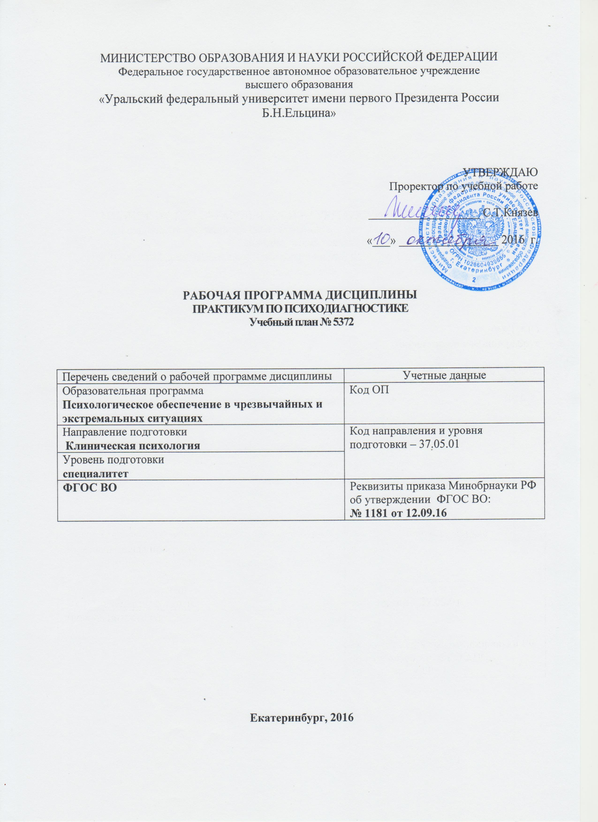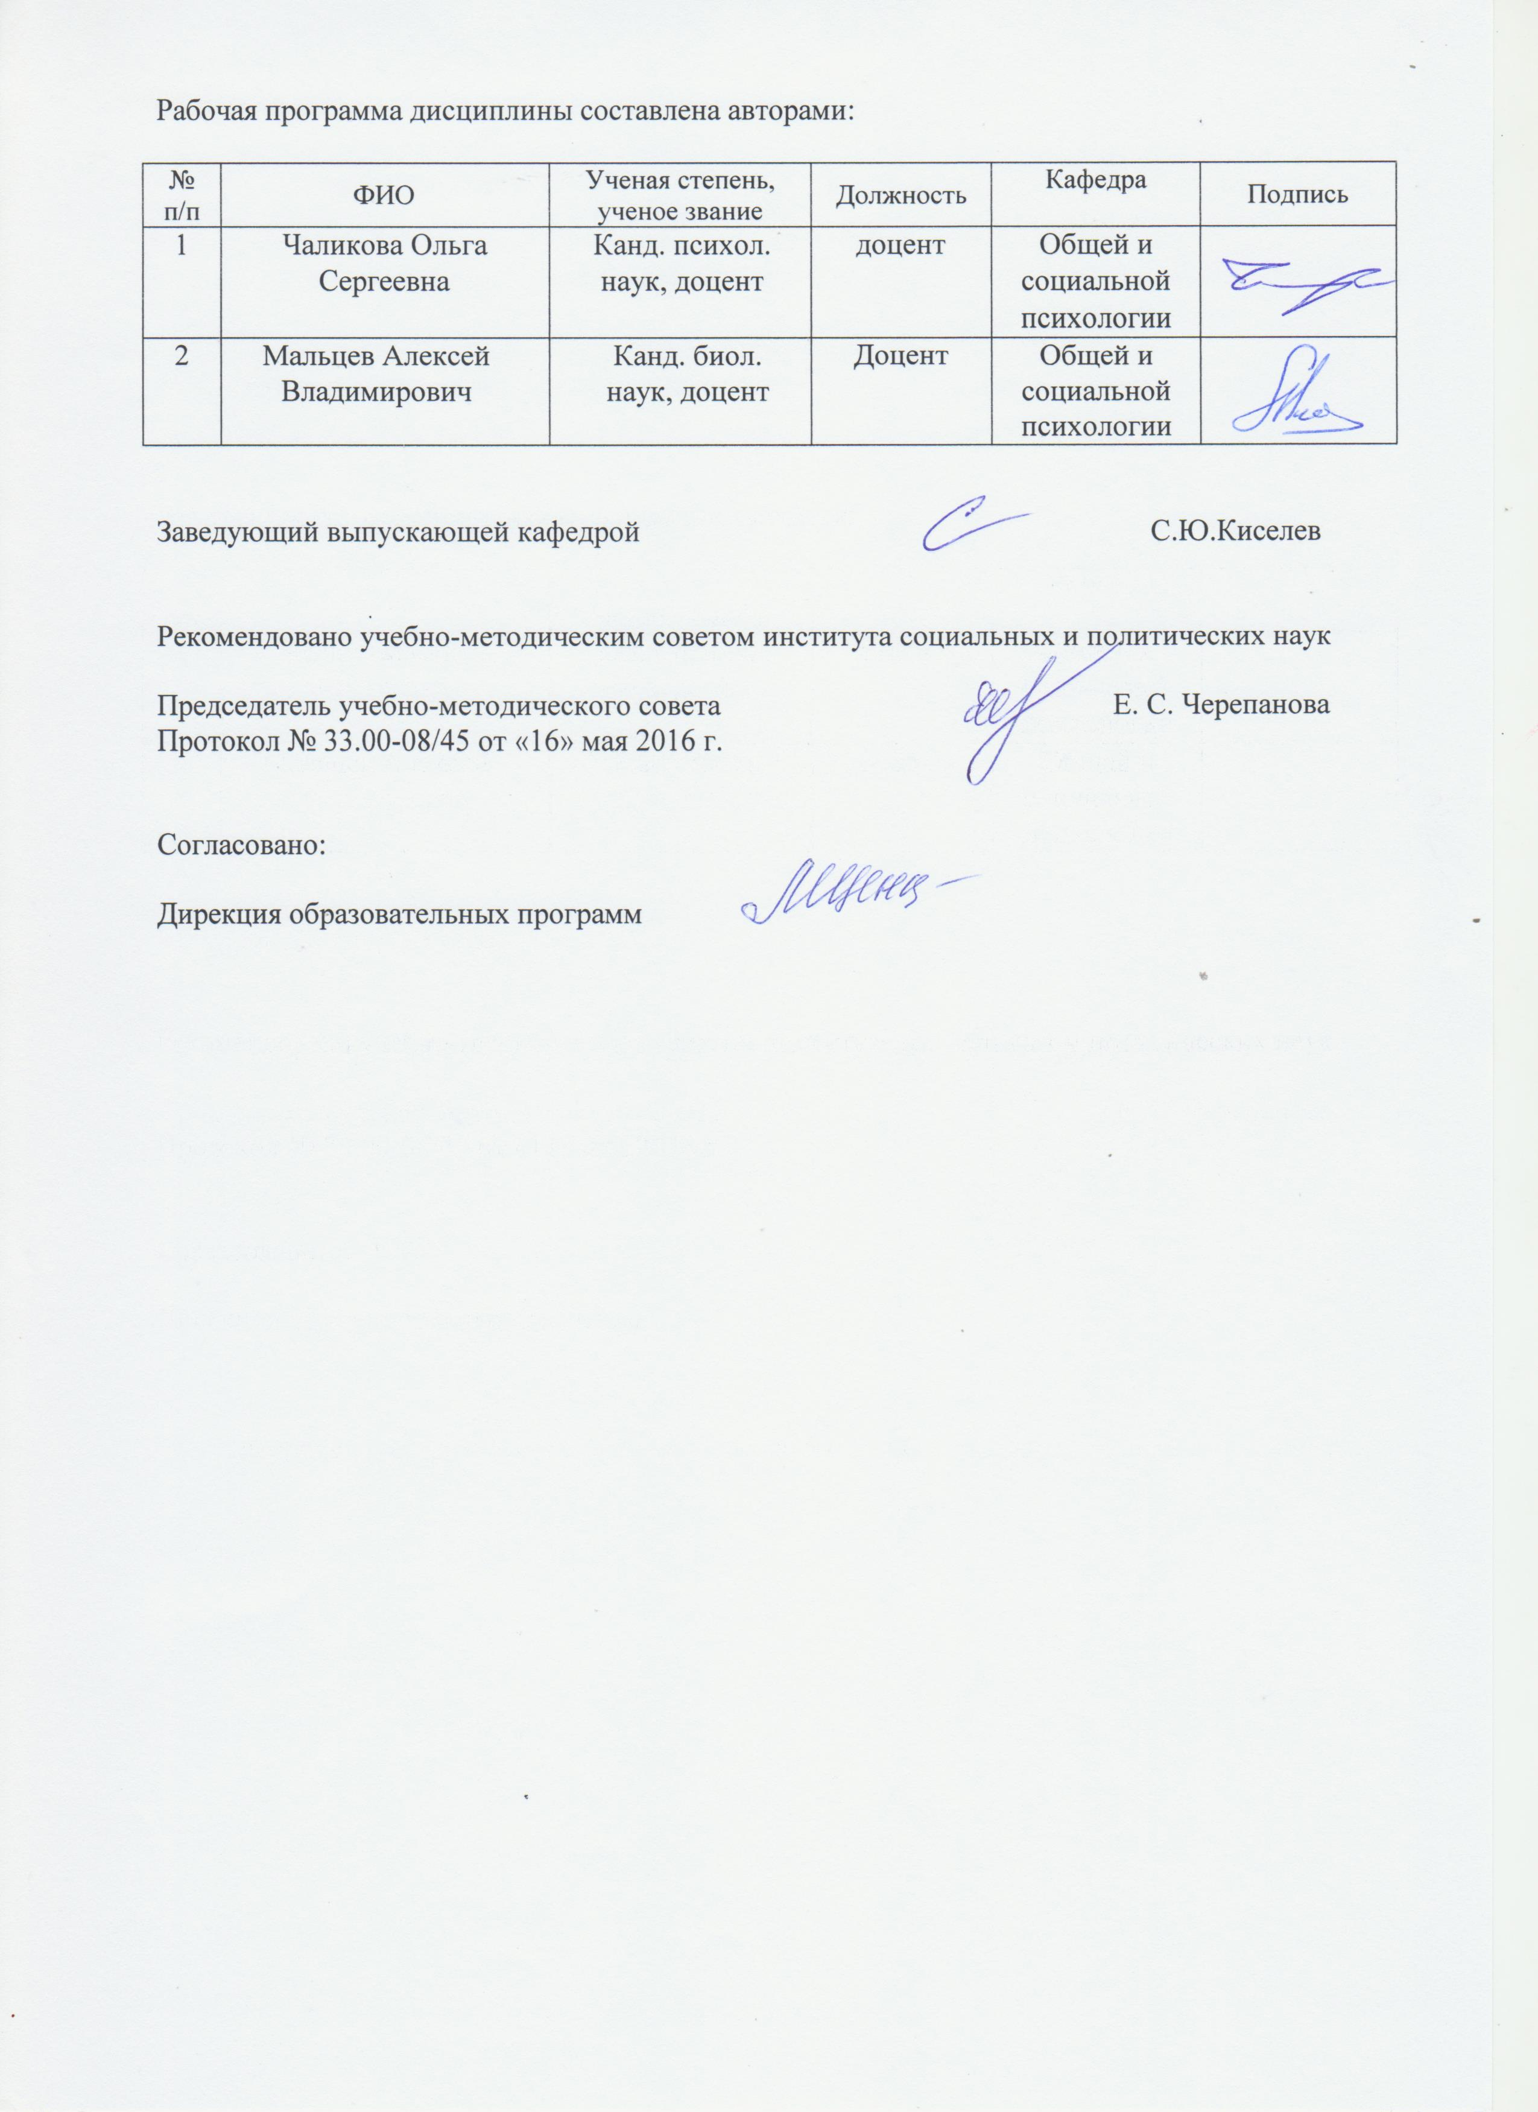МИНИСТЕРСТВО ОБРАЗОВАНИЯ И НАУКИ РОССИЙСКОЙ ФЕДЕРАЦИИ
Федеральное государственное автономное образовательное учреждение
высшего образования
«Уральский федеральный университет имени первого Президента России Б.Н.Ельцина»

УТВЕРЖДАЮ
Проректор по учебной работе

___________________ С.Т.Князев

«___» _________________ 2016 г.

РАБОЧАЯ ПРОГРАММА ДИСЦИПЛИНЫ
практикум по психодиагностике
Учебный план № 5372

Перечень сведений о рабочей программе дисциплины | Учетные данные
Образовательная программа  Психологическое обеспечение в чрезвычайных и экстремальных ситуациях | Код ОП
Направление подготовки  Клиническая психология | Код направления и уровня подготовки – 37.05.01
Уровень подготовки
специалитет
ФГОС ВО | Реквизиты приказа Минобрнауки РФ об утверждении ФГОС ВО:  № 1181 от 12.09.16

Екатеринбург, 2016
Рабочая программа дисциплины составлена авторами:

№ п/п | ФИО | Ученая степень, ученое звание | Должность | Кафедра | Подпись
1 | Чаликова Ольга Сергеевна | Канд. психол. наук, доцент | доцент | Общей и социальной психологии
2 | Мальцев Алексей Владимирович | Канд. биол. наук, доцент | Доцент | Общей и социальной психологии

Заведующий выпускающей кафедрой С.Ю.Киселев

Рекомендовано учебно-методическим советом института социальных и политических наук

Председатель учебно-методического совета Е. С. Черепанова
Протокол № 33.00-08/45 от «16» мая 2016 г.

Согласовано:

Дирекция образовательных программ

ОБЩАЯ ХАРАКТЕРИСТИКА ДИСЦИПЛИНЫ

ПРАКТИКУМ ПО ПСИХОДИАГНОСТИКЕ

  - Аннотация содержания дисциплины
Цели дисциплины:
Подготовка выпускников к использованию в профессиональной деятельности практических умений и навыков работы с различными психодиагностическими методиками; формирование способности самостоятельно разрабатывать дизайн психологического исследования.
Подготовка выпускников к научной деятельности в исследовательских отделах академических и научно-исследовательских организаций.
Подготовка выпускников к использованию в процессе педагогической деятельности знаний методов и технологий, повышающих эффективность обучения, в том числе, в высшем учебном заведении.

Язык реализации программы – русский.

  - Планируемые результаты освоения дисциплины
Результатом обучения в рамках дисциплины является формирование у студента следующих компетенций:
РО 3 – Способность осуществлять коммуникацию в устной и письменной формах на русском и иностранном языках для решения задач межкультурного, профессионального и межличностного взаимодействия
РО 7 – Способность проводить в рамках научно-исследовательской деятельности стандартное прикладное исследование, получать, обрабатывать и интерпретировать данные на основе общепрофессиональных знаний с помощью математико-статистического аппарата с использованием универсальных пакетов прикладных компьютерных программ

Изучение дисциплины направлено на формирование компетенций:
ОПК-1 - способностью решать задачи профессиональной деятельности на основе информационной и библиографической культуры с применением информационно-коммуникационных технологий и с учетом основных требований информационной безопасности
ПК-1 - готовностью разрабатывать дизайн психологического исследования, формулировать проблемы и гипотезы, планировать и проводить эмпирические исследования, анализировать и обобщать полученные данные в виде научных статей и докладов
ПК-2 - готовностью выявлять и анализировать информацию о потребностях (запросах) пациента (клиента) и медицинского персонала (или заказчика услуг)
ПК-3 - способностью планировать и самостоятельно проводить психодиагностическое обследование пациента в соответствии с конкретными задачами и этико-деонтологическими нормами с учетом нозологических, социально-демографических, культуральных и индивидуально-психологических характеристик
ПК-4 - способностью обрабатывать и анализировать данные психодиагностического обследования пациента, формулировать развернутое структурированное психологическое заключение, информировать пациента (клиента) и медицинский персонал (заказчика услуг) о результатах диагностики и предлагаемых рекомендациях

В результате освоения дисциплины «Практикум по психодиагностике» студент должен:
знать: методы изучения и описания психологических феноменов с позиций существующих в отечественной и зарубежной науке подходов; психологические технологии, позволяющие решать типовые психодиагностические задачи; методики диагностики личности
уметь: искать и анализировать информацию о психодиагностическом инструментарии; организовывать и планировать психодиагностическое исследование; правильно формулировать психодиагностические задачи; корректно интерпретировать результаты диагностического обследования;
владеть: владение основными приемами диагностики психологических свойств и состояний с помощью различных психодиагностических средств; обоснования критериев выбора психодиагностических методик; обращения с методиками диагностики личности; составление отчетной документации по результатам диагностического обследования

Объем дисциплины

№ п/п | Виды учебной работы | Объем дисциплины | Распределение объема  дисциплины по семестрам (час.)
 |  | Всего часов | IV
1. | Аудиторные занятия | 45 | 45
2. | Лекции | - | -
3. | Практические занятия | 45 | 45
4. | Лабораторные работы | - | -
5. | Самостоятельная работа студентов, включая все виды текущей аттестации | 63 | 63
6. | Промежуточная аттестация | 4 | 4/З
7. | Общий объем по учебному плану, час. | 108 | 72
8. | Общий объем по учебному  плану, з.е. | 3 | 2

1.5.Место дисциплины в структуре образовательной программы
1. Пререквизиты | Общая психология. Общепсихологический практикум. Психология личности. Психология развития и возрастная психология. Социальная психология.
2. Кореквизиты | Психодиагностика.
3. Постреквизиты | Дифференциальная психология.

- СОДЕРЖАНИЕ ДИСЦИПЛИНЫ
Код  раздела, темы | Раздел, тема дисциплины* | Содержание
Р1 | Раздел 1. Методические аспекты психодиагностики
Р1.Т1 | Тема 1. Методические аспекты психодиагностики | Этапы диагностического процесса. Работа с запросом в зависимости от типа диагностических ситуаций.  Принципы подбора методик. Приемы мотвирования испытуемых. Установление и поддержание контакта. Способы представления результатов. Требования к оформлению методик. Критерии качества методического руководства к тесту.  Психометрические данные. Оценка качества методических материалов к професссиональным тестам. Понятие психологического диагноза. Этапы написания диагноза. Общие правила подбора  диагностических методик. Анализ психологических заключений.
Р2 | Раздел 2. Когнитивные тесты
Р2.Т1 | Тема 1. Когнитивные тесты | Знакомство с процедурой диагностики индивидуального интеллекта с помощью методики Д.Векслера. Специфика стимульного материала.  Количественные и качественные параметры оценки результатов диагностики. Знакомство с процедурой диагностики интеллекта с помощью культурно- свободного теста Р.Кеттелла. Тест УИТ: стимульный  материал, возможности использования. Креативность как предмет диагностики. Знакомство с тестом  Торранса. Альтернативные способы диагностики  креативности.
Р3 | Раздел 3. Тесты-опросники
Р3.Т1 | Тема 1. Тесты-опросники | Знакомство с опросником 16 PF Р.Кеттелла. Правила проведения, обработки и представления результатов. Содержание шкал. Анализ индивидуального профиля. Возможности интерпретации.  Модификации 16 PF. Знакомство с принципами проведения и интерпретации типологических опросников. Опросник Майерс-Бриггс. Достоинства и недостатки типологической диагностики.  Самосознание как предмет диагностики. Многообразие методов и методик диагностики самосознания. Специфика интерпретации результатов.
Р4 | Раздел 4. Проективные методики
Р4.Т1 | Тема 1. Проективные методики | Тест Розенцвейга. Спектр диагностических задач. Знакомство со стимульным материалом и процедурой диагностики. Правила обработки и представления результатов. Интерпретация.  Специфические особенности графических тестов. Многообразие рисуночных методик. Выделение общих и специфических признаков в рисуночных пробах. Анализ рисунков.

3.РАСПРЕДЕЛЕНИЕ УЧЕБНОГО ВРЕМЕНИ

3.1. Распределение аудиторной нагрузки и мероприятий самостоятельной работы по разделам дисциплины

Объем дисциплины: 2

Раздел дисциплины |  |  | Аудиторны е занятия  (час.) |  |  |  | Самостоятельная работа: виды, количество и объемы мероприятий
Код раздела, темы | Наименование раздела, темы | Всего по разделу, теме (час.) | Всего аудиторной работы (час.) | Лекции | Практические занятия | Лабораторные работы | Всего самостоятельной работы студентов (час.) | Подготовка к аудиторным занятиям (час.) |  |  |  |  | Выполнение самостоятельных внеаудиторных работ (колич.) |  |  |  |  |  |  |  |  |  |  | Подготовка к контрольным мероприятиям текущей аттестации (колич.) |  |  | Подготов ка к промежу точной аттестац ии по дисципл ине  (час.) |  | Подгот овка в рамках дисцип лины к промеж уточно й аттеста ции по модулю  (час.)
 |  |  |  |  |  |  |  | Всего (час.) | Лекция | Практ., семинар. занятие | Лабораторное занятие | Н/и семинар, семинар-конфер., коллоквиум (магистратура) | Всего (час.) | Домашняя работа* | Графическая работа* | Реферат, эссе, творч. работа* | Проектная работа* | Расчетная работа, разработка программного продукта* | Расчетно-графическая работа* | Домашняя работа на иностр. языке* | Перевод инояз. литературы* | Курсовая работа* | Курсовой проект* | Всего (час.) | Контрольная работа* | Коллоквиум* | Зачет | Экзамен | Интегрированный экзамен по модулю | Проект по модулю
Р 1 | Методические аспекты психодиагностики | 13 | 6 |  | 6 |  | 7 | 7 |  | 7
Р  2 | Когнитивные тесты. | 32 | 14 |  | 14 |  | 16 | 8 |  | 8 |  |  | 6 | 1 |  |  |  |  |  |  |  |  |  | 2 | 1
Р 3 | Тесты-опросники | 30 | 14 |  | 14 |  | 16 | 10 |  | 10 |  |  | 6 | 1 |  |  |  |  |  |  |  |  |  | 2 | 1
Р  4 | Проективные методики | 29 | 11 |  | 11 |  | 18 | 8 |  | 8 |  |  | 10 | 1 |  | 1
 | Всего (час), без учета промежуточной аттестации: | 104 | 45 | - | 45 | - | 59 | 33 | - | 33 | - | - | 22 |  |  |  |  |  |  |  |  |  |  | 4
 | Всего по дисциплине (час.): | 108 | 45 |  |  |  | 63 |  |  |  |  |  |  |  |  |  |  |  |  |  |  |  |  |  |  |  | 4
*Суммарный объем в часах на мероприятие
указывается в строке «Всего (час.) без учета промежуточной аттестации

4. ОРГАНИЗАЦИЯ ПРАКТИЧЕСКИХ ЗАНЯТИЙ, САМОСТОЯТЕЛЬНОЙ РАБОТЫ ПО ДИСЦИПЛИНЕ

  - Лабораторные работы
Не предусмотрено.

Практические занятия
Код раздела, темы | Номер занятия | Тема занятия | Время на проведение  занятия (час.)
Р1 | 1 | Правила организации психодиагностического  обследования. | 2
Р1 | 2 | Способы оценки качества  психодиагностического инструментария. | 2
Р1 | 3 | Составление психологического портрета  личности | 2
Р2 | 4 | Индивидуальная диагностика интеллекта. | 4
Р2 | 5 | Групповые тесты интеллекта. | 4
Р2 | 6 | Диагностика креативности. | 6
Р3 | 7 | Диагностика личностных черт. | 6
Р3 | 8 | Типологическая диагностика. | 4
Р3 | 9 | Диагностика самосознания. | 4
Р4 | 10 | Тест Розенцвейга. | 5
Р4 | 11 | Тест Люшера | 2
Р4 | 12 | Рисуночные методики | 4
 |  | Всего: | 45
  - .Примерная тематика самостоятельной работы
    - Примерный перечень тем домашних работ
Домашняя работа № 1:
      - Методическая рефлексия «Когнитивные тесты»
Домашняя работа № 2:
      - Методическая рефлексия «Диагностика личности»
Домашняя работа № 3:
      - Подготовка мини-сообщения по изучаемым методикам

Примерный перечень тем графических работ
Не предусмотрено.

Примерный перечень тем рефератов (эссе, творческих работ)
- Проведение диагностического обследования личности (1 испытуемый) с помощью следующих методик:
1. Многофакторный опросник 16 PF Кеттелла.
2. Методика диагностики межличностных отношений (ДМО, модифицированный вариант тест Лири).
3. Методика «Уровень субъективного контроля» (УСК).

- Обработать протоколы обследования, представить полученные результаты в графической форме.
- Написать интерпретацию полученных результатов.
- Обобщить данные, полученные по трем методикам, выделить ведущую симптоматику, сформулировать диагностические гипотезы. Определить проблемные и ресурсные стороны личности испытуемого. Оформить итоговое заключение.

Примерная тематика индивидуальных или групповых проектов
Не предусмотрено.

Примерный перечень тем расчетных работ (программных продуктов)
Не предусмотрено.

Примерный перечень тем расчетно-графических работ
Не предусмотрено.

Примерный перечень тем курсовых проектов (курсовых работ)
Не предусмотрено.

Перечень примерных тем контрольных работ:

Контрольная работа №1

Понятия надежность, валидность. Внешняя валидность эмпирического исследования. Угрозы валидности исследования.

Контрольная работа №2

Методики изучения памяти, внимания, мышления, личности.

Примерная тематика коллоквиумов
Не предусмотрено.

5. СООТНОШЕНИЕ РАЗДЕЛОВ ДИСЦИПЛИНЫ И ПРИМЕНЯЕМЫХ ТЕХНОЛОГИЙ ОБУЧЕНИЯ

Код раздела, темы дисциплины | Активные методы обучения |  |  |  |  |  | Дистанционные образовательные технологии и  электронное обучение
 | Проектная работа | Кейс-анализ | Деловые игры | Проблемное обучение | Командная работа | Другие (указать, какие) | Сетевые учебные курсы | Виртуальные практикумы  и тренажеры | Вебинары и видеоконференции | Асинхронные web- конференции и семинары | Совместная работа и разработка контента | Другие (указать, какие)
Р1 |  |  |  | * | *
Р2 |  |  |  | * | *
Р3 |  |  |  | * | *
Р4 |  |  |  | * | *

6. ПРОЦЕДУРЫ КОНТРОЛЯ И ОЦЕНИВАНИЯ РЕЗУЛЬТАТОВ ОБУЧЕНИЯ (Приложение 1)

7. ПРОЦЕДУРЫ ОЦЕНИВАНИЯ РЕЗУЛЬТАТОВ ОБУЧЕНИЯ В РАМКАХ НЕЗАВИСИМОГО ТЕСТОВОГО КОНТРОЛЯ (Приложение 2)

8. ФОНД ОЦЕНОЧНЫХ СРЕДСТВ ДЛЯ ПРОВЕДЕНИЯ ТЕКУЩЕЙ И ПРОМЕЖУТОЧНОЙ АТТЕСТАЦИИ ПО ДИСЦИПЛИНЕ (Приложение 3)

9. УЧЕБНО-МЕТОДИЧЕСКОЕ И ИНФОРМАЦИОННОЕ ОБЕСПЕЧЕНИЕ дисциплины

9.1.Рекомендуемая литература
9.1.1.Основная литература
- Анастази, А. Психологическое тестирование / А. Анастази. - Москва : Директ-Медиа, 2008. - 859 с. - ISBN 978-5-9989-0357-1 ; То же [Электронный ресурс]. - URL: http://biblioclub.ru/index.php?page=book&id=39123
- Белопольская, Н.Л. Психологическая диагностика личности детей с задержкой психического развития / Н.Л. Белопольская. - Москва : Когито-Центр, 2009. - 192 с. - ISBN 978-5-89353-282-1 ; То же [Электронный ресурс]. - URL: http://biblioclub.ru/index.php?page=book&id=56507
- Кузьмина, Е.Г. Психодиагностика в сфере образования : учебное издание / Е.Г. Кузьмина ; науч. ред. Г. Морозова. - 2-е изд., стер. - Москва : Издательство «Флинта», 2014. - 310 с. : ил. - Библиогр. в кн. - ISBN 978-5-9765-1945-9 ; То же [Электронный ресурс]. - URL: http://biblioclub.ru/index.php?page=book&id=363683
- Корецкая, И.А. Психодиагностика : учебно-методический комплекс / И.А. Корецкая. - Москва : Евразийский открытый институт, 2011. - 71 с. - ISBN 978-5-374-00552-3 ; То же [Электронный ресурс]. - URL: http://biblioclub.ru/index.php?page=book&id=90534
- Основы профессиональной психодиагностики : учебно-практическое пособие / Министерство образования и науки Российской Федерации, Федеральное государственное бюджетное образовательное учреждение высшего профессионального образования "Ульяновский государственный технический университет", Институт дистанционного и дополнительного образования ; сост. Е.Б. Черная. - Ульяновск : УлГТУ, 2014. - 262 с. : ил, табл., схем. - Библ.в кн. - ISBN 978-5-9795-1290-7 ; То же [Электронный ресурс]. - URL: http://biblioclub.ru/index.php?page=book&id=363454
- Практикум по дифференциальной психодиагностике профессиональной пригодности : учебное пособие / ред. В.А. Бодрова. - Москва : ПЕР СЭ, 2003. - 768 с. - (Современное образование). - ISBN 5-9292-0048-3 ; То же [Электронный ресурс]. - URL: http://biblioclub.ru/index.php?page=book&id=233276
- Роршах, Г. Психодиагностика: Методика и результаты диагностического эксперимента по исследованию восприятия (истолкование случайных образов) / Г. Роршах ; пер. В.И. Николаев. - Москва : Когито-Центр, 2003. - 320 с. - ISBN 5-89353-089-6 ; То же [Электронный ресурс]. - URL: http://biblioclub.ru/index.php?page=book&id=56429

9.1.2.Дополнительная литература
- Абрамова, Г.С. Практическая психология: учебное пособие для вузов и ссузов / Г.С. Абрамова. - Москва : Прометей, 2018. - 541 с. : ил. - ISBN 978-5-906879-70-7 ; То же [Электронный ресурс]. - URL: http://biblioclub.ru/index.php?page=book&id=483174
- Ананьев, Б.Г. О проблемах современного человекознания / Б.Г. Ананьев. - Изд. 2-е. - Санкт-Петербург : Издательство Питер, 2001. - 265 с. ; То же [Электронный ресурс]. - URL: http://biblioclub.ru/index.php?page=book&id=477800
- Вудвортс, Р. Экспериментальная психология / Р. Вудвортс. - Москва : Директ-Медиа, 2008. - 1648 с. - ISBN 978-5-9989-0362-5 ; То же [Электронный ресурс]. - URL: http://biblioclub.ru/index.php?page=book&id=39153
- Дружинин, В.Н. Психология способностей. Избранные труды / В.Н. Дружинин. - Москва : Институт психологии РАН, 2007. - 540 с. - (Выдающиеся ученые Института психологии РАН). - ISBN 978-5-9270-0116-3 ; То же [Электронный ресурс]. - URL: http://biblioclub.ru/index.php?page=book&id=86934
- Дружинин, Владимир Николаевич. Психология общих способностей / В. Н. Дружинин .— 3-е изд. — СПб. [и др.] : Питер, 2007 .— 363 с. – 15 экз.
- Ежова, Н.Н. Настольная книга психолога-практика: руководство по использованию теории на практике / Н.Н. Ежова. - Ростов : Издательство «Феникс», 2011. - 333 с. : табл. - (Психологический практикум). - Библиогр. в кн. - ISBN 978-5-222-18786-9 ; То же [Электронный ресурс]. - URL: http://biblioclub.ru/index.php?page=book&id=271551
- Калошина, И.П. Психология творческой деятельности : учебное пособие / И.П. Калошина. - 3-е изд., доп. - Москва : Юнити-Дана, 2015. - 671 с. - Библиогр. в кн. - ISBN 978-5-238-01430-2 ; То же [Электронный ресурс]. - URL: http://biblioclub.ru/index.php?page=book&id=118131
- Карымова, О.С. Математические методы в психологии / О.С. Карымова, И.С. Якиманская ; Министерство образования и науки Российской Федерации. - Оренбург : Оренбургский государственный университет, 2012. - 169 с. : табл. ; То же [Электронный ресурс]. - URL: http://biblioclub.ru/index.php?page=book&id=258840
- Меркулов, И.П. Когнитивные способности / И.П. Меркулов ; Российская Академия наук, Институт философии, Государственный университет гуманитарных наук. - Москва : ИФ РАН, 2005. - 184 с. - ISBN 5-9540-0021-2 ; То же [Электронный ресурс]. - URL: http://biblioclub.ru/index.php?page=book&id=44992
- Пачина, Н.Н. Психодиагностика : учебно-методическое пособие / Н.Н. Пачина ; Министерство образования и науки Российской Федерации, Государственное образовательное учреждение высшего профессионального образования "Елецкий государственный университет им. И. А. Бунина". - Елец : ЕГУ им. И.А. Бунина, 2010. - 70 с. - Библиогр.: с. 64-67. ; То же [Электронный ресурс]. - URL: http://biblioclub.ru/index.php?page=book&id=272398
- Психодиагностика : учебное пособие / Министерство образования и науки РФ, Федеральное государственное бюджетное образовательное учреждение высшего профессионального образования «Уфимский государственный университет экономики и сервиса» ; авт.-сост. Э.Г. Касимова. - Уфа : Уфимский государственный университет экономики и сервиса, 2014. - 155 с. : табл., ил. - Библиогр. в кн. - ISBN 978-5-88469-636-5 ; То же [Электронный ресурс]. - URL: http://biblioclub.ru/index.php?page=book&id=272482
- Психология способностей: современное состояние и перспективы исследований: Материалы Всероссийской научной конференции, посвященной 60-летию со дня рождения В. Н. Дружинина, ИП РАН, 25–26 сентября 2015 г. / Российская академия наук, Институт психологии ; отв. ред. С.С. Белова, А.Л. Журавлев и др. - Москва : Институт психологии РАН, 2015. - 243 с. : табл. - Библиогр. в кн.. - ISBN 978-5-9270-0310-5 ; То же [Электронный ресурс]. - URL: http://biblioclub.ru/index.php?page=book&id=430579
- Сотников, М.А. Психодиагностика : учебное пособие / М.А. Сотников. - Москва : А-Приор, 2010. - 94 с. - (Конспект лекций. В помощь студенту). - ISBN 978-5-384-00294-9 ; То же [Электронный ресурс]. - URL: http://biblioclub.ru/index.php?page=book&id=56367
- Хинканина, А.Л. Психодиагностика : учебное пособие / А.Л. Хинканина ; Поволжский государственный технологический университет. - Йошкар-Ола : ПГТУ, 2016. - 80 с. : схем., ил. - Библиогр. в кн. - ISBN 978-5-8158-1738-8 ; То же [Электронный ресурс]. - URL: http://biblioclub.ru/index.php?page=book&id=459524
- Шадриков, В.Д. Введение в психологию: эмоции и чувства / В.Д. Шадриков. - Москва : Логос, 2002. - 156 с. - ISBN 5-94010-159-3 ; То же [Электронный ресурс]. - URL: http://biblioclub.ru/index.php?page=book&id=89945
- Экспериментальная психология : учебное пособие / Министерство образования и науки РФ, Федеральное государственное автономное образовательное учреждение высшего образования «Северо-Кавказский федеральный университет» ; сост. А.С. Лукья­нов. - Ставрополь : СКФУ, 2017. - 310 с. : ил. - Библиогр. в кн. ; То же [Электронный ресурс]. - URL: http://biblioclub.ru/index.php?page=book&id=483059
- Экспериментальная психология : практикум / Министерство образования и науки Российской Федерации, Федеральное государственное автономное образовательное учреждение высшего профессионального образования «Северо-Кавказский федеральный университет» ; сост. И.В. Белашева, А.С. Лукьянов и др. - Ставрополь : СКФУ, 2016. - 85 с. : табл. - Библиогр. в кн. ; То же [Электронный ресурс]. - URL: http://biblioclub.ru/index.php?page=book&id=458949

.Методические разработки
Чаликова О.С. Психодиагностика. Методические рекомендации, 2009.

9.3.Программное обеспечение

MicrosoftOffice, MicrosoftPowerPoint, InternetExplorer, WindowsMedia -

9.4. Базы данных, информационно-справочные и поисковые системы
- Электронные информационные ресурсы Российской государственной библиотеки (www. rsl.ru),
- Зональная библиотека УрФУ (http://lib.urfu.ru/)
- ЭБС Университетская библиотека онлайн (https://biblioclub.ru/)
- ЭБС Лань (https://e.lanbook.com/)
- ЭБС Библиокомплектатор (http://www.bibliocomplectator.ru/available)
- Портал образовательных ресурсов УрФУ (http://study.urfu.ru/)
- Ресурсы Института научной информации по общественным наукам Российской академии наук (ИНИОН РАН) (http://elibrary.ru),
- Университетская информационная система Россия (http://www.cir.ru),
- Поисковые информационные системы Yandex, Google.

9.5.Электронные образовательные ресурсы - не предусмотрено

МАТЕРИАЛЬНО-ТЕХНИЧЕСКОЕ ОБЕСПЕЧЕНИЕ ДИСЦИПЛИНЫ Сведения об оснащенности дисциплины специализированным и лабораторным оборудованием
Проведение занятий должно быть обеспечено аудиторией в соответствии с охраной и
безопасностью труда.
Проведение практических занятий требует наличия ноутбука с соответствующим программным обеспечением, проектора, наборов стимульного материала

Инструментарий для практических занятий
            - Тест Д. Векслера (детский вариант).
            - Тест Д. Векслера (взрослый вариант).
            - Интеллектуальный тест Р. Кеттелла.
            - Тест креативности Е. Торренса.
            - Фрустрационный тест С. Розенцвейга.
            - Методика ДМО Лири.
            - Факторный личностный опросник Р. Кеттелла.
            - Личностный опросник MMPI.
            - Методика УСК.

ПРИЛОЖЕНИЕ 1
к рабочей программе дисциплины

- ПРОЦЕДУРЫ КОНТРОЛЯ И ОЦЕНИВАНИЯ РЕЗУЛЬТАТОВ ОБУЧЕНИЯ В РАМКАХ ТЕКУЩЕЙ И ПРОМЕЖУТОЧНОЙ АТТЕСТАЦИИ ПО
ДИСЦИПЛИНЕ

  - Весовой коэффициент значимости дисциплины в рамках учебного плана – 1, в том числе, коэффициент значимости курсовых работ/проектов, если они предусмотрены – не предусмотрено.
6.2. Процедуры текущей и промежуточной аттестации по дисциплине
1.Лекции: не предусмотрены
2. Практические занятия: коэффициент значимости совокупных результатов практических занятий – 1
Текущая аттестация на практических занятиях | Сроки – семестр, учебная неделя | Максимальная оценка в баллах
Работа на практических занятиях | IV, 1-17 | 23
Домашняя работа 1 | IV, 10 | 12
Домашняя работа 2 | IV, 15 | 12
Домашняя работа 3 | IV, 9 | 12
Мини-проверочная работа №1 | IV, 13 | 12
Оформление психологического заключения по проведенным  методикам (творческая работа) | IV, 17 | 29
Весовой коэффициент значимости результатов текущей аттестации по практическим занятиям– 0,5
Промежуточная аттестация по практическим занятиям- зачет
Весовой коэффициент значимости результатов промежуточной аттестации по практическим занятиям– 0,5
  - Процедуры текущей и промежуточной аттестации курсовой работы – не предусмотрена

  - Коэффициент значимости семестровых результатов освоения дисциплины
Порядковый номер семестра по учебному плану, в котором осваивается дисциплина | Коэффициент значимости результатов освоения дисциплины в семестре
Семестр IV | 1

ПРИЛОЖЕНИЕ 2
к рабочей программе дисциплины

- ПРОЦЕДУРЫ ОЦЕНИВАНИЯ РЕЗУЛЬТАТОВ ОБУЧЕНИЯ В РАМКАХ НЕЗАВИСИМОГО ТЕСТОВОГО КОНТРОЛЯ
Дисциплина и ее аналоги, по которым возможно тестирование, отсутствуют на сайте ФЭПО http://fepo.i-exam.ru.
Дисциплина и ее аналоги, по которым возможно тестирование, отсутствуют на сайте Интернет-тренажеры http://training.i-exam.ru.
Дисциплина и ее аналоги, по которым возможно тестирование, отсутствуют на портале СМУДС УрФУ.
В связи с отсутствием Дисциплины и ее аналогов, по которым возможно тестирование, на сайтах ФЭПО, Интернет-тренажеры и портале СМУДС УрФУ, тестирование в рамках НТК не проводится.

ПРИЛОЖЕНИЕ 3
к рабочей программе дисциплины

- ФОНД ОЦЕНОЧНЫХ СРЕДСТВ ДЛЯ ПРОВЕДЕНИЯ ТЕКУЩЕЙ И ПРОМЕЖУТОЧНОЙ АТТЕСТАЦИИ ПО ДИСЦИПЛИНЕ

  - КРИТЕРИИ ОЦЕНИВАНИЯ РЕЗУЛЬТАТОВ КОНТРОЛЬНО-ОЦЕНОЧНЫХ МЕРОПРИЯТИЙ ТЕКУЩЕЙ И ПРОМЕЖУТОЧНОЙ АТТЕСТАЦИИ ПО
ДИСЦИПЛИНЕ В РАМКАХ БРС
В рамках БРС применяются утвержденные на кафедре критерии оценивания достижений студентов по каждому контрольно-оценочному мероприятию. Система критериев оценивания, как и при проведении промежуточной аттестации по модулю, опирается на три уровня освоения компонентов компетенций: пороговый, повышенный, высокий.
Компоненты компетенций | Признаки уровня освоения компонентов компетенций
 | пороговый | повышенный | высокий
Знания | Студент демонстрирует знание-знакомство, знание-копию: узнает объекты, явления и понятия, находит в них различия, проявляет знание источников получения информации, может осуществлять самостоятельно  репродуктивные действия над знаниями путем самостоятельного  воспроизведения и применения информации. | Студент демонстрирует аналитические знания: уверенно воспроизводит и понимает полученные знания, относит их к той или иной  классификационной группе, самостоятельно систематизирует их, устанавливает взаимосвязи между ними, продуктивно применяет в знакомых ситуациях. | Студент может самостоятельно извлекать новые знания из окружающего мира, творчески их использовать для принятия решений в новых и нестандартных ситуациях.
Умения | Студент умеет корректно выполнять предписанные действия по инструкции, алгоритму в известной ситуации, самостоятельно выполняет действия по решению типовых задач, требующих выбора из числа известных методов, в предсказуемо  изменяющейся ситуации | Студент умеет самостоятельно выполнять действия (приемы, операции) по решению нестандартных задач, требующих  выбора на основе  комбинации известных методов, в  непредсказуемо  изменяющейся ситуации | Студент умеет самостоятельно выполнять действия, связанные с решением исследовательских задач, демонстрирует творческое  использование умений (технологий)
Личностные качества | Студент имеет низкую мотивацию учебной  деятельности, проявляет безразличное,  безответственное отношение к учебе, порученному делу | Студент имеет  выраженную мотивацию учебной деятельности,  демонстрирует позитивное отношение к обучению и будущей трудовой деятельности, проявляет активность. | Студент имеет развитую мотивацию учебной и трудовой деятельности, проявляет настойчивость и увлеченность,  трудолюбие, самостоятельность, творческий подход.

КРИТЕРИИ ОЦЕНИВАНИЯ РЕЗУЛЬТАТОВ ПРОМЕЖУТОЧНОЙ АТТЕСТАЦИИ ПРИ ИСПОЛЬЗОВАНИИ НЕЗАВИСИМОГО ТЕСТОВОГО КОНТРОЛЯ
Независимый тестовый контроль не используется.

ОЦЕНОЧНЫЕ СРЕДСТВА ДЛЯ ПРОВЕДЕНИЯ ТЕКУЩЕЙ И ПРОМЕЖУТОЧНОЙ АТТЕСТАЦИИ

    - Примерные задания для проведения мини-контрольных в рамках учебных занятий
Не предусмотрено.

Примерные контрольные задачи в рамках учебных занятий
Не предусмотрено.

Примерные контрольные кейсы
Не предусмотрено.

    - Перечень примерных вопросов для зачета
1. Общая характеристика диагностических ситуаций.
2.Понятие психологического диагноза.
3.Критерии оценки качества психодиагностического инструментария.
4.Правила составления психологического портрета личности.
5.Общая характеристика когнитивных тесов.
6.Специфика диагностики интеллекта с помощью методики Векслера.
7.Диагностика интеллекта с помощью теста Кеттелла.
8.Диагностика структуры интеллекта. Тест Амтхауэра.
9.Диагностика креативности.
10.Диагностика личностных черт. 16 PF/
11.Специфика типологической диагностики личности.
12.Методики диагностики самосознания.
13.Особенности диагностики с помощью методики Розенцвейга.
14. Особенности работы с рисуночными методиками.

Перечень примерных вопросов для экзамена
Не предусмотрено.

Ресурсы АПИМ УрФУ, СКУД УрФУ для проведения тестового контроля в рамках текущей и промежуточной аттестации
Не используются.

Ресурсы ФЭПО для проведения независимого тестового контроля
Не используются.

Интернет-тренажеры
Не используются.

